2. Grundlegende Schritte der funktionalen Modellierung dargestellt am Beispiel von Armut und Reichtum in der Welt

In den beiden realen Problemen „Werden die Reichen immer reicher?“ (ma0230.htm) und „Extreme Armut – Hunger lebenslänglich!“ (ma0330.htm) sind auf den Seiten „Analysiert u.a. Entwicklungen von Reichtum und Armut in unserer Gesellschaft“ (ma0237.htm) und „Analysiert die Verschuldung der "armen Länder" und die Folgen der extremen Armut“ (ma0337.htm) Anforderungen für funktionale Modellierungen auf der Grundlage von Datensätzen formuliert. An zwei Anforderungsbeispielen wird in den folgenden Ausführungen eine mögliche funktionale Modellierung beschrieben. Sie steht in diesem Kapitel im Vordergrund und nicht die Beschreibung eines möglichen Unterrichtsverlaufs.

2.1 Analysen zur Armut und zum Reichtum in unserer
Industriegesellschaft

 |  | 
Bilder aus unserer Gesellschaft

2.1.1 Auszüge aus Anforderungsbeschreibungen zum Problem
(ma0237.htm#Gruppe1)
- Erstellt Diagramme zur Entwicklung von Armut und Reichtum (sowie zur Verteilung von Armut und Reichtum in unserer Gesellschaft )
- Diskutiert in eurer Kleingruppe und begründet, welche Diagrammformen für die Darstellung von Entwicklungen sinnvoll sind.
- Findet Terme, die den Verlauf beschreiben und vergleicht die Entwicklungen.
- Erstellt eine Prognose zu Armut und Reichtum in 4, 9, 14, ... Jahren und diskutiert ihre Unsicherheit. Dazu könnt ihr die gefundenen Terme nutzen, müsst aber Szenarien entwickeln.

Eine vollständige Lösung mit Verlinkungen auf das reale Problem, auf die erwerbbaren Kompetenzen sowie auf die interaktiven ExcelMappen kann in MMM auf der Seite „Analysen zur Entwicklung von Armut und Reichtum in unserer Gesellschaft“ (ma1236a.htm) eingesehen werden.
2.1.2 Vom ausgewählten Datenbestand zu graphischen Darstellungen

Hier wird nur der folgende Datenbestand oder Datensatz als Beispiel genommen und funktional analysiert. Viele weitere Datensätze sind auf den Seiten Daten zur "Armut" und zum "Reichtum" (ma0234.htm) sowie Daten zum Einkommen und zur Einkommensverteilungen (ma0235.htm) vorgegeben und müssten zur Vervollständigung der Interpretation von Armut und Reichtum in unserer Gesellschaft ebenfalls funktional analysiert und bewertet werden.

Nach Jahren | Jahr | Haushaltsnettoeinkommen der privaten Haushalte in Deutschland pro Monat in € | Einkommen gemessen am  Gesamteinkommen in Prozent
Nach Jahren | Jahr |  | Ärmste 20% | Reichste 20 %
0 | 1985 | 802 | 9,7 | 35,0
4 | 1989 | 937 | 10,1 | 34,5
8 | 1993 | 1088 | 9,9 | 34,9
12 | 1997 | 1195 | 10,1 | 34,4
16 | 2001 | 1316 | 9,9 | 34,9
20 | 2005 | 1409 | 9,4 | 36,1
21 | 2006 | 1437 | 9,3 | 36,8
Quelle: Veröffentlichung des DIW von J. Goebel, R. Habich und P. Krause; Datenreport 2008

Stellt man die Entwicklung der Einkommen in Deutschland in der unteren und oberen
20% - Gruppe als Balkendiagramm dar, so ergibt sich ein verzerrtes Bild, weil die Zeitabstände unterschiedlich sind.

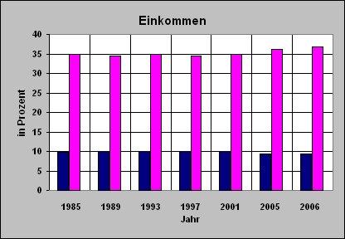

Das folgende Punktdiagramm zeigt die zeitliche Entwicklung deutlicher.

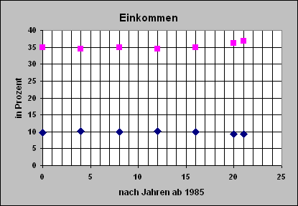
Blaue Raute = untere 20%Gruppe; lila Quadrat = obere 20%Gruppe

Anmerkung: Auf der Rechtsachse (x-Achse) werden die Zeitabstände nach dem Jahr 1985 abgetragen, weil sie in funktionalen Approximationen als x-Koordinaten auftreten und so bei folgenden Extrapolationen genutzt werden können.

2.1.3 Approximation funktionaler Darstellungen mittels Trendfunktionen

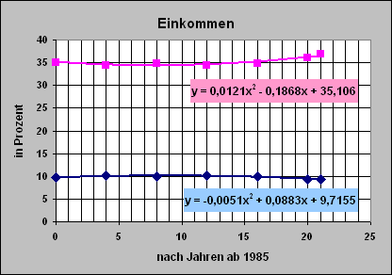

Der Verlauf der Punkte in den beiden Punktdarstellungen lässt sich mit Hilfe von Excel durch lineare und auch quadratische Trendlinien bzw. Trendfunktionen approximieren. Als Beispiel werden hier aber nur die quadratischen Approximationen für die Einkommen in der oberen und untere 20%Gruppe dargestellt.

Die Entwicklung der durchschnittlichen, monatlichen Haushaltsnettoeinkommen der privaten Haushalte wird hier nur linear approximiert dargestellt.

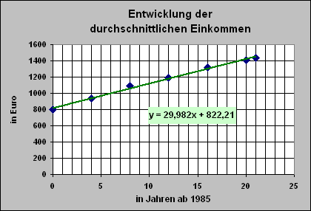

Anmerkung: Für Anfänger im Umgang mit Excel gibt es in der Lernumgebung MMM Crash-Kurse (ma9050.htm) u.a. zum Anlegen einer Excel-Tabelle, zur Darstellung in Diagrammen und zur Darstellung von Trendfunktionen (mehr zu Programmen zur Analyse von Zusammenhängen im Kapitel 3.3.4).

2.1.4 Diskussion von Extrapolationen zu möglichen, zukünftigen
Entwicklungen

Für die Diskussion der folgenden Extrapolationen werden die quadratischen und linearen Approximationen - sowohl der Entwicklungen zum Einkommen in der oberen und unteren 20%Gruppe als auch der Entwicklung der privaten Haushaltseinkommen – gewählt und als zwei unterschiedliche Szenarien gedeutet.

nach  Jahren | Einkommen |  | obere 20%-Gruppe |  | untere 20%-Gruppe
nach  Jahren | quadratische | lineare | quadratische | lineare | quadratische | lineare
nach  Jahren | Prognose in € |  | Prognose in % |  | Prognose in %
25 | 1521 | 1572 | 38 | 36 | 8,7 | 9,5
30 | 1612 | 1722 | 40 | 37 | 7,8 | 9,3
35 | 1685 | 1872 | 43 | 37 | 6,6 | 9,2

Auf der Grundlage der linearen und quadratischen Approximationen werden die Trends für die nächsten Jahre berechnet. Alle Trendberechnungen für die nächsten 4, 9 und 14 Jahre sind in der vorstehenden Tabelle dargestellt.
Aber: Sie haben nur dann für die allernächste Zukunft eine gewisse Gültigkeit, wenn keine zeitnahen, politischen Entscheidungen getroffen werden, die Entwicklungen gegen den Trend begünstigen.

Die Unsicherheit der Prognose wird etwa in der Differenz der Zahlen von linearer und quadratischer „Hochrechnung“ deutlich. Sie wird mit den Jahren immer größer. Somit wird deutlich, dass Prognosen, die auf einer derartigen Modellierung beruhen, über längere Zeiträume nicht sinnvoll sind.

2.1.5 Interpretationen zur Entwicklung von Armut und Reichtum in
Industriegesellschaften

Trotz der Unsicherheiten in den Prognosen interpretieren wir die Entwicklungen mit aller Vorsicht wie folgt: Die Schere zwischen der oberen und unteren 20%-Gruppe öffnete sich in der Vergangenheit und öffnet sich auch weiterhin. Nur die obere 20%-Gruppe profitiert von der Zunahme der durchschnittlichen monatlichen Gesamtnettoeinkommen.

Eine weitere Analyse, die auf der Grundlage weiterer Datenbestände zur Verteilung von Armut und Reichtum in unserer Gesellschaft durchgeführt werden kann [siehe in MMM die Seite „Analysen u.a. zu Schichtungen in unserer Gesellschaft und zu möglichen Trendwenden der Armut“ (ma1237.htm)], bestätigt diese Interpretation. Sie sagt zusätzlich aber auch noch:

- Der Bevölkerungsanteil mit "prekärem Wohlstand" nimmt zu.
- Der Bevölkerungsanteil mit "mittlerem Wohlstand" nimmt ab.
- Der Bevölkerungsanteil mit "höherem Wohlstand" nimmt zu.

2.2 Analysen zur extremen Armut und von Hunger in Entwicklungsländern

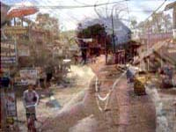 |  | 
Bilder aus unterschiedlichen | Regionen der Welt

2.2.1 Auszüge aus Anforderungsbeschreibungen zum Problem (ma0337.htm#Gruppe2)

- Erstellt zu den Mini-Einkommen in ausgewählten Entwicklungsländern und Länderbereichen der Erde jeweils Punkt-Diagramme.
- Findet Terme, die den Verlauf der Entwicklungen beschreiben und interpretiert den Verlauf der Entwicklungen.
- Prognostiziert die Entwicklungen in den nächsten 5 bis 10 Jahren. Dazu könnt ihr die gefundenen Terme nutzen, müsst aber Szenarien entwickeln.
- Diskutiert miteinander, wie sicher bzw. unsicher die Prognosen sind.
- Diskutiert in eurer Kleingruppe die Folgen einer ständigen Unterernährung.

Eine vollständige Lösung mit Verlinkungen auf das reale Problem, auf die dabei erwerbbaren Kompetenzen sowie auf die ExcelMappen kann in MMM auf Seite „Analyse der extremen Armut, des Hungers, der Unterernährung und deren Folgen“ (ma1337.htm) eingesehen werden.

2.2.2 Von ausgewählten Datensätzen zu Punkt-Linien-Diagrammen

Hier werden nur die zwei folgenden Datensätze als Beispiel genommen und funktional analysiert. (Quelle der Daten: Bundeszentrale für politische Bildung)

Viele weitere Datensätze sind u.a. auf der Seite Extreme Armut, Hunger und Unterernährung vorgegeben. Diese Datenbestände müssten zusätzlich auch noch analysiert und bewertet werden.

Anzahl der Personen in Haushalten mit einem Einkommen unter 1 US-Dollar (Kaufkraft)
pro Tag und Kopf, in Millionen
 | 1981 | 1987 | 1993 | 1999 | 2002
Welt | 1.482 | 1.171 | 1.208 | 1.096 | 1.015
Südasien | 475 | 473 | 476 | 429 | 437
subsaharisches Afrika | 164 | 219 | 242 | 294 | 303
Ostasien und Pazifik | 796 | 426 | 415 | 282 | 214
Lateinamerika&Karibik | 36 | 45 | 52 | 54 | 47
NaherOsten&Nordafrika | 9 | 7 | 4 | 8 | 5
China | 634 | 308 | 334 | 223 | 180
Anteil der Personen an der Gesamtbevölkerung,
die mit 1 US$ pro Tag auskommen müssen, in Prozent
 | 1981 | 1987 | 1993 | 1999 | 2002
Welt | 40,4 | 28,4 | 26,3 | 21,8 | 19,4
Südasien | 51,5 | 45,0 | 40,1 | 32,2 | 31,2
subsaharisches Afrika | 41,6 | 46,8 | 44,0 | 45,7 | 44,0
Ostasien und Pazifik | 57,7 | 28,0 | 24,9 | 15,7 | 11,6
Lateinamerika&Karibik | 9,7 | 10,9 | 11,3 | 10,5 | 8,9
NaherOsten&Nordafrika | 5,1 | 3,2 | 1,6 | 2,6 | 1,6
China | 63,8 | 28,5 | 28,4 | 17,8 | 14,0

Für die ausgewählten Regionen oder Länder Südasien, Subsahara-Zone, Ostasien und China werden jeweils Punkt-Linien-Diagramme erstellt, die die Anzahl von Menschen zeigen, die mit weniger als 1 US$ pro Tag und Kopf auskommen müssen.

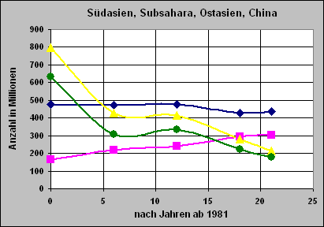
(Südasien = Raute; Subsahara = Quadrat; Ostasien = Dreieck; China = Kreis)

Für dieselben Länder erstellen wir Punkt-Linien-Diagramme, die den Prozentanteil der Bevölkerungen aufzeigen, die mit 1 US$ pro Tag auskommen müssen.

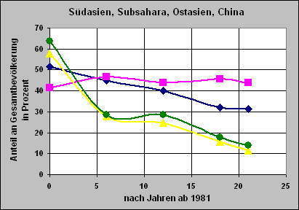

Der Verlauf aller Diagramme zeigt, dass sich die Situationen in Ostasien (Dreieck) und China (Kreis) erheblich verbessert haben. Der Anteil der Bevölkerung, der mit 1 US$ in diesen Ländern auskommen muss, hat sich von nahezu 60% auf 15% verringert. Und auch der Anteil der Bevölkerung, der mit 2 US$ pro Tag auskommen muss, ist von 90% auf 40% gesunken (siehe hierzu die ExcelMappe auf Seite ma1337.htm). Daher werden im Weiteren nur noch die Einkommens-Verhältnisse und das Bevölkerungswachstum in der Subsahara-Zone und Südasien analysiert.

In der Subsahara-Zone nimmt die Anzahl der Personen, die mit 1 US$ pro Tag auskommen müssen, ganz erheblich zu. Die Anzahl verdoppelt sich nahezu in den letzten 20 Jahren. Aber die prozentualen Anteile an der Bevölkerung, die mit 1 US$ pro Tag auskommen müssen, bleiben nahezu gleich. Das klingt zunächst paradox! Es erklärt sich aber mit dem starken Bevölkerungswachstum in diesen Ländern, dass immer mehr hungern, obwohl der prozentuale Anteil an der Bevölkerung nahezu gleich bleibt.

In Südasien stagniert die Anzahl der Personen, die mit 1 US$ pro Tag auskommen müssen. Aber die prozentualen Anteile an der Bevölkerung, die mit 1 US$ pro Tag auskommen müssen, nimmt bemerkenswert ab. Der Bevölkerung geht es also insgesamt besser. Was nicht heißt, dass sie bereits aus der prekären Hungersituation heraus sind.
2.2.3 Approximation der funktionalen Darstellungen mit Trendfunktionen

Wir approximieren den Verlauf der obigen Punkt-Linien-Diagramme sowohl für die Subsahara-Zone als auch für Südasien mit Hilfe von Excel durch die folgenden Trendlinien bzw. Trendfunktionen.

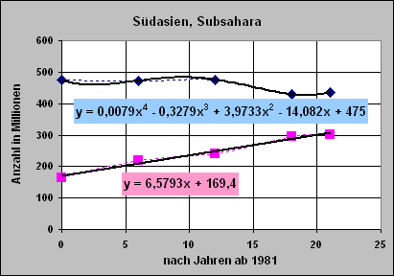
(Südasien = blaue Raute; Subsahara = rotes Quadrat)

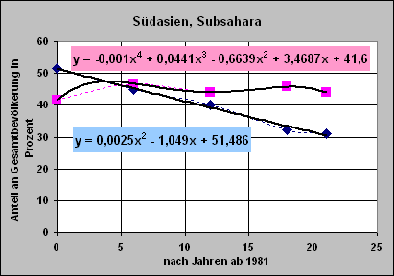

Anmerkung zur Wahl der Trendfunktionen

Ob lineare oder biquadratische oder noch andere Trendfunktionen gewählt werden, ergibt sich in der Regel aus der Betrachtung des Gesamtverlaufs. Ist der Verlauf insgesamt gesehen positiv oder negativ, so kann z.B. linear approximiert werden. Ist dies nicht der Fall, so sollten in der Approximation die letzten Entwicklungen mit bedacht werden. So wäre z.B. in der ersten Grafik eine lineare Approximation für den Verlauf in Südasien negativ. Da aber die letzten Entwicklungen einen Aufwärtstrend zeigen, wurde hier eine biquadratische gewählt, die diesen Trend nachvollzieht.

2.2.4 Diskussion von Extrapolationen zu möglichen, zukünftigen
Entwicklungen

Die Trendlinien nutzen wir für die folgenden Extrapolationen der möglichen Verhältnisse in 5 und 10 Jahren, also für 26 Jahre und 31 Jahre nach dem Jahr 1981. Mit einer Recherche überprüfen wir aber für das Jahr 2007 (also für 26 Jahre nach 1981), ob die Prognose für Afrika einigermaßen richtig war. Und das ist wohl der Fall!

Hier einige Beispiel-Rechnungen für die Subsahara-Zone.
(Die vollständigen Extrapolationen siehe ExcelMappen in MMM auf Seite ma1337.htm)

Nach  Jahren | Anzahl der Personen mit weniger als  1 US$ pro Tag in Millionen | Prozentualer Anteil, der mit 1 US$ pro Tag auskommen muss
26 | 340,4618 | 45,581
31 | 373,3583 | 45,979

2.2.5 Interpretationen zur Entwicklung von Hunger und Armut in
Entwicklungsländern

Mindestens für die Subsahara-Zone ist der "Hunger" nicht nur geblieben, sondern er hat sich verschärft. Rund 350 Millionen Menschen leben dort von weniger als 1 US$ pro Tag, das sind rund 46 % der Bevölkerung!

Alleine schon auf der Grundlage dieser Analysen – weitere sind zur Bestätigung möglich und notwendig - kommen wir zu folgendem Ergebnis: In den Low Income Countries wie in den Highly Indebted Poor Countries fehlt in 20% bis 40% der Familien das Geld für eine ausreichende und ausgewogene Ernährung. Die Armut in diesem Teil der Bevölkerung ist dauerhaft und mit ihr der extreme Hunger. Und das hat Folgen für die Gesundheit (Unter- und Mangelernährung), für das Leistungsvermögen der Gesellschaft, für die Intelligenz der Heranwachsenden und auch für ausbrechende Kriege! (Siehe hierzu auch die weiteren ExcelMappen in MMM auf Seite ma1337.htm)

Im Gegensatz zur Armut in diesen Ländern ist die Armut in den Industrieländern ganz anderer Natur. Sie ist dort auch völlig anders definiert. Hier geht es mehr um einen absinkenden Lebensstandard und nicht um einen dauerhaften, existenziellen Hunger!

